Всероссийская олимпиада школьников (школьный тур).
Задания для школьного тура. 6 класс
Часть А.
- Каким методом пользуются натуралисты ведущие дневник наблюдения
а) измерение
б)описания
в)эксперимент
г)исследования
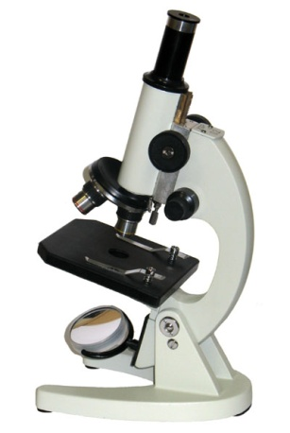
- Каким будет увеличение микроскопа, если увеличить линзы окуляра Х15, а линзы объектива Х20?
а) Х300 б) Х200 в) Х150 г) Х35
- Какая часть микроскопа имеет единое название у биологов и чертежников
а) окуляр
б) объектив
в)предметный столик
г) тубус
- Какая сфера защищает Землю от губительных солнечных лучей?
а) литосфера
б) гидросфера
в) озоносфера
г) атмосфера
- В растениях проводят воду и минеральные соли
а) лубяные волокна б) ситовидные трубки
в)сосуды г)волокна древесины
- Морская капуста не растет в
а) Охотском море
б)Каспийском море
в)Японском море
г)Белом море
- Корнеплод – это:
а) утолщенный придаточный корень
б) утолщенный главный корень
в)утолщенный стебель в основании главного корня
г)утолщенный стебель в основании главного побега и утолщенное основание главного корня
- Без участия бактерий и грибов производиться:
а) мармелад б) сыр в)чай(черный) г) уксус
- Укажите последовательность появления растений в процессе эволюции
а) папоротники – мхи - водоросли
б) водоросли – мхи – папоротники
в) хвощи – плауны – мхи – водоросли
г) папоротники – мхи – водоросли

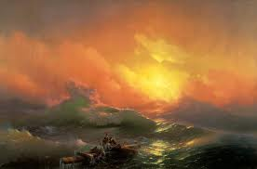
- На картине русского художника Ивана Айвазовского «Девятый вал» изображено природное явление:
а)шквал
б) штиль
в)шторм
г)цунами

- Существование атмосферного давления доказал ученый
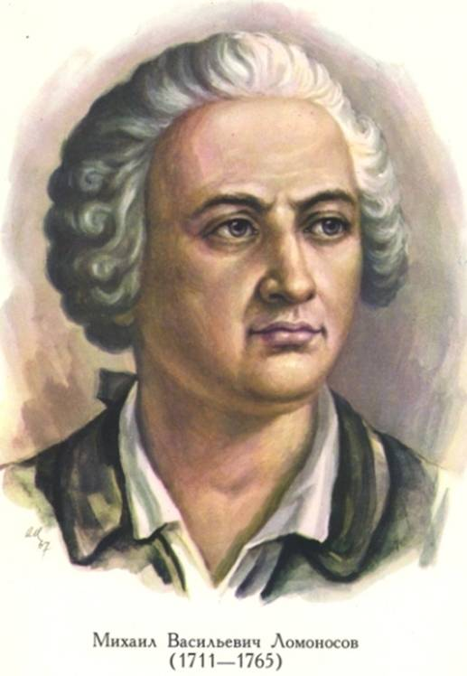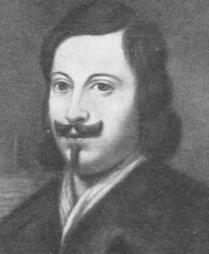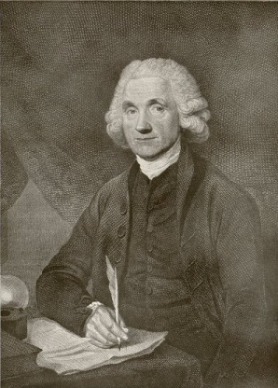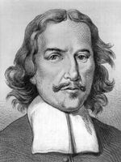
а) М.В. Ломоносов б) Э Торричелли в)Д.Пристли г)О. Герике
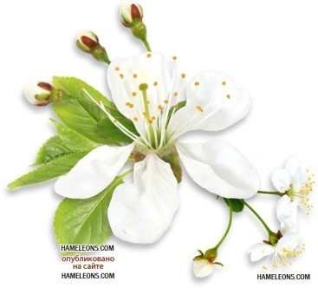
- Яблоко – плод:
а) нижний, сочный, односеменной
б)верхний, сочный, односеменной
в) верхний , сочный, многосеменной
г) нижний, сочный, многосеменной
13. Тело симбиотического организма – лишайника состоит:
а) зеленая водоросль +гриб-паразит
б) бурая водоросль +гриб-сапротроф
в) бурая водоросль +гриб-паразит
г) зеленая водоросль +гриб-сапротроф
14. К бурым водорослям относится
а) порфира б) фукус в) улотрикс г) хлорелла
15. В образовании микоризы не участвует:
а) подберезовик
б) подосиновик
в) масленок
г)трутовик
Часть В.
В1. Установите соответствие между названиями грибов и их группами. Для этого к каждому элементу первого столбца подберите элемент из второго столбца.
Гриб | Группа
- рыжик  - масленок  - ложный опенок  - бледная поганка  - подосиновик  - черный груздь | А) пластинчатые  Б) губчатые
Ответ:
А
Б

В2. Установите соответствие между растениями и способами их распространения. Для этого к каждому элементу первого столбца подберите элемент из второго столбца.
Растение | Способ распространения
А. Репейник  Б. Ива  В. Рябина  Г. Клен  Д. Сосна  Е. Береза | 1. Ветром  2. Животными
Ответ :
1
2

В3. Какие растения образуют сочные односеменные плоды? Выберите три правильных ответа из шести
а) вишня б) дуб
в) смородина г) дыня
д) слива е) абрикос
Ответ:

В4. Закончите предложения
- Хвоя - это…….
- Любые бактерии палочковидной формы - ………..
- Наука, изучающая грибы называется ………….
- Растения, цветущие и плодоносящие один раз в жизни и после этого обычно отмирающие называются ……….
- Нитевидное корнеподобное образование у мхов, лишайников, некоторых водорослей называется ………………………………

1 | 2 | 3 | 4 | 5

В5. Закончите составление текста на тему «Бактерии», в котором даны первое (1) и последнее (10) предложение. Расположите предложения 2-9 в такой последовательности, чтобы текст получился логически связанным. В ответе запишите соответствующую последовательность цифр.
Бактерии.
- Бактерии так малы, что нам трудно даже представить себе их действительные размеры.
- Трудно представить себе такие места, куда не проникали бы бактерии.
- Чем же объяснить , что бактерии в таком изобилии населяют нашу планету?
- Увеличенную в 1000 раз бактерию мы увидим еле заметной точкой на человеческом волосе, который при том же увеличении должен казаться бревном.
- Прежде всего - их необычайной живучестью.
- А когда спора попадает в обстановку, пригодную для её жизни, она прорастает в настоящую бактерию.
- Их измеряют в тысячных долях миллиметра – микронах.
- Некоторые виды бактерий образуют в неблагоприятных условиях споры, которые могут «путешествовать» неопределенно долго.
- Они в бесчисленном множестве населяют и землю, и воду, и воздух, обитают на живых существах – растениях , животных, человеке.
- Их находили невредимыми не только в почти кипящих источниках, но и внутри атомных реакторов.
Ответ:
1 |  |  |  |  |  |  |  |  | 10

Бланк ответов для обучающегося _______________________________________
Часть А .
1 | 2 | 3 | 4 | 5 | 6 | 7 | 8 | 9 | 10 | 11 | 12 | 13 | 14 | 15

Часть В.
В1. Ответ:
А
Б

В2.
Ответ :
1
2

В3.
Ответ:

В4.
1 | 2 | 3 | 4 | 5

В5.
Ответ:
1 |  |  |  |  |  |  |  |  | 10

Ключ к проверке:
Часть А
1 | 2 | 3 | 4 | 5 | 6 | 7 | 8 | 9 | 10 | 11 | 12 | 13 | 14 | 15
б | а | г | в | б | в | г | а | б | в | б | г | г | а | г

Часть В. Оценка правильного ответа 1 балл. Максимальный балл 6
В1. Ответ:
А | 1, 3, 4, 6
Б | 2, 5

В2. Оценка правильного ответа 1 балл. Максимальный балл 6
Ответ :
1 | А, В, Д
2 | Б, Г, Е

В3. Оценка правильного ответа 1 балл. Максимальный 3
Ответ:
А | Д | Е

В4. Оценка правильного ответа 2 балла. Максимальный балл 10.
- Лист | - Бациллы | - Микология | - Однолетние (монокарпики) | - Ризоиды

В5. Оценка правильного ответа 1 балл. Максимальный балл 10.
Ответ:
1 | 7 | 4 | 2 | 9 | 3 | 5 | 8 | 6 | 10

МАКСИМАЛЬНЫЙ БАЛЛ ВЫПОЛНЕНИЯ РАБОТЫ – 50 БАЛЛОВ.

